**EXPOSICIÓN DE MOTIVOS:**

Francisco Giles Pacheco es un distinguido arqueólogo español nacido en 1943 en Toledo, pero que lleva desde 1982 afincado en El Puerto de Santa María, contribuyendo de manera significativa al patrimonio cultural de nuestra ciudad. Siendo fundador y director del Museo Municipal durante más de 30 años, lo cual fue reconocido por el Ayuntamiento con un diploma durante el pasado mandato.

Igualmente hay que destacar el Dr. Giles Pacheco es poseedor del título de Doctor honoris causa por la Universidad de Cádiz desde mayo de 2022, reconociendo así su excepcional contribución a la investigación arqueológica en España y otros países.

La relevancia de su labor investigadora, particularmente en el ámbito del cuaternario, donde ha liderado proyectos destacados como la Cueva de Gorham en Gibraltar, dirigiendo excavaciones y publicando investigaciones pioneras, como el artículo sobre los neandertales del extremo sur europeo en la revista Nature en septiembre de 2006. Así como la participación activa del Dr. Giles Pacheco en la Asociación Española para el Estudio del Cuaternario (AEQUA), donde ha contribuido a la promoción y difusión del conocimiento en esta área.

Reconocido de múltiples honores y reconocimientos, como el libro "Cuaternario y arqueología: Homenaje a Francisco Giles Pacheco" publicado por la Diputación de Cádiz en 2010 y el galardón en la primera edición de los premios Lothar Bergmann en el mismo año.

Por lo expuesto, proponemos la dedicación de una PLAZA en El Puerto de Santa María al Dr. Francisco Giles Pacheco, como un gesto de reconocimiento y gratitud por sus años de servicio dedicados al enriquecimiento cultural y científico de nuestra ciudad.

A ser posible, proponemos por la cercanía con la residencia del doctor, una plaza la cual aparece sin nombre en el callejero, situada en Urbaluz entre las Calles Bucaro, Calle Anfora (en google maps aparece con el nombre de Puertas de Tierra) y Calle Generalife. Adjuntamos mapas y fotos de la localización. (Anexo 1 y Anexo 2)

Esta designación busca perpetuar su legado y resaltar la importancia de sus contribuciones al ámbito arqueológico y cultural, brindando un tributo duradero en la geografía de nuestra localidad.

POR TODO LO ANTERIOR, PROPONEMOS AL PLENO DEL AYUNTAMIENTO DE EL PUERTO DE SANTA MARÍA:

* 1. Instar al gobierno a dedicar una plaza en honor al Dr. Francisco Giles Pacheco, a ser posible en Urbaluz donde reside en la actualidad el doctor, así como comunicar oficialmente al homenajeado y a sus familiares sobre esta distinción en reconocimiento a su valiosa contribución a la arqueología y la cultura en nuestra ciudad.

ANEXO 1

Callejero El Puerto de Santa María

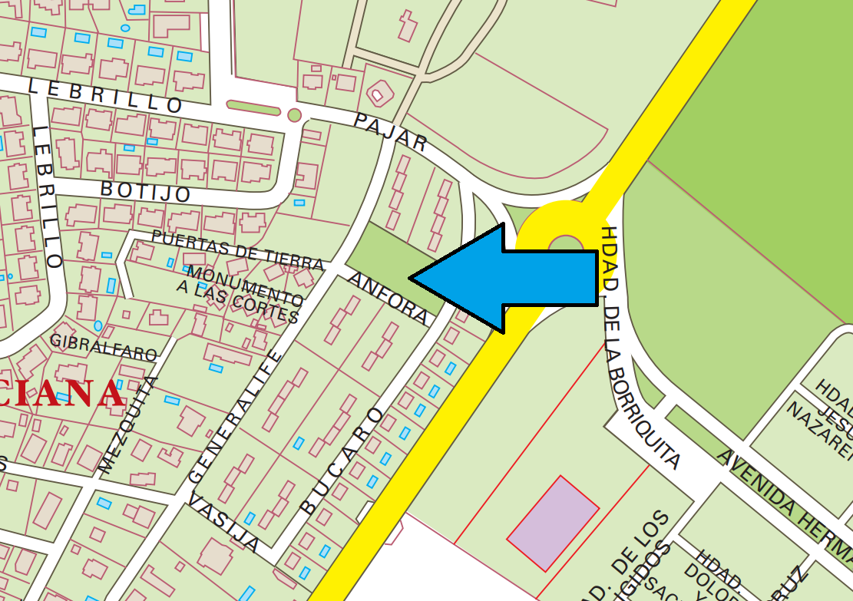

Google Maps

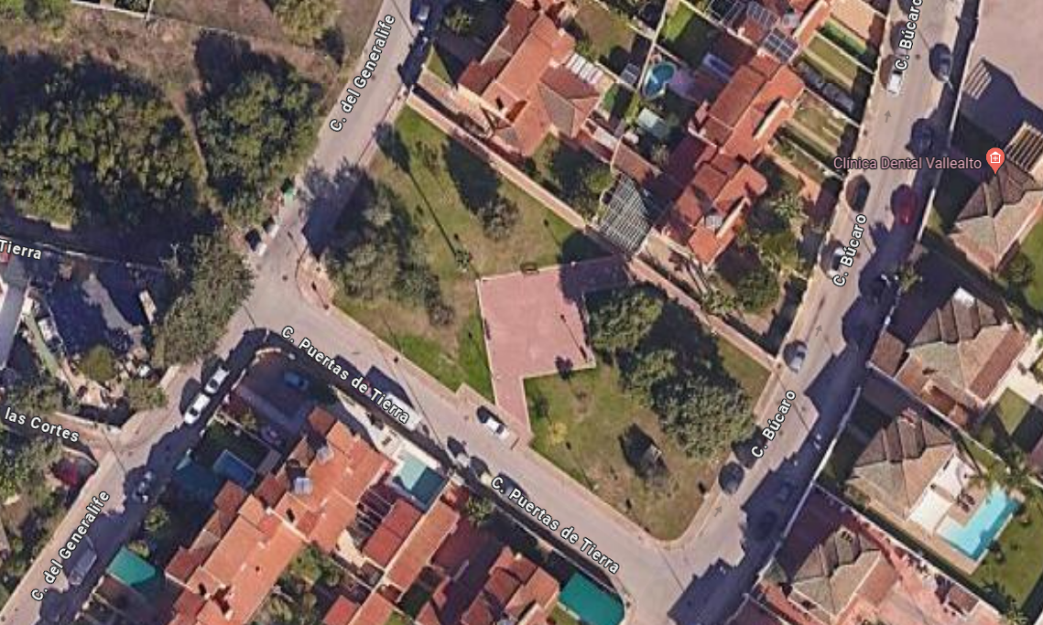

ANEXO 2

Fotos plaza

